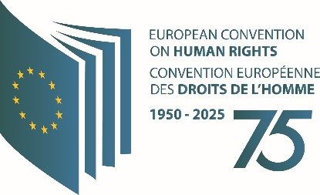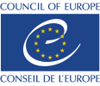
MEDIA DEPARTMENT
Media release
Evropský den jazyků: oslavujeme 25 let motivování Evropy k učení se jazykům
Štrasburk, 25.09.2025 – Generální tajemník Rady Evropy Alain Berset vydal před Evropským dnem jazyků, který se slaví 26. září, následující prohlášení:
„Rok 2025 je rokem 25. výročí Evropského dne jazyků, který oslavuje bohatou jazykovou a kulturní rozmanitost Evropy a připomíná význam studia jazyků pro demokratickou participaci, inkluzi a vzájemné porozumění.
Mnohojazyčné dědictví Evropy je jednou z jejích největších předností. Rada Evropy aktivně podporuje a chrání tuto rozmanitost, protože si uvědomuje, že výuka a studium více jazyků není kulturním luxusem, ale politickou nutností – zásadním prostředkem k uskutečnění evropského ideálu a k posílení pluralitních, inkluzivních a progresivních hodnot, které jsou jádrem evropského projektu. To je podpořeno nástroji, jako je Společný evropský referenční rámec pro jazyky (CEFR) Rady Evropy a jeho Companion Volume, které revolučním způsobem změnily jazykové vzdělávání a byly přijaty po celém světě.
Jak CEFR, tak Evropský den jazyků vznikly v rámci Evropského roku jazyků 2001 – společné iniciativy Rady Evropy a Evropské komise, jejímž cílem bylo zvýšit povědomí o jazykovém bohatství Evropy a podpořit celoživotní jazykové vzdělávání. Od té doby se 26. září stalo každoročním svátkem všech jazyků – velkých i malých, mluvených i znakových, regionálních i migračních –, který zdůrazňuje roli jazyků ve vzdělávání, společnosti a osobním rozvoji.
U příležitosti tohoto významného výročí Rada Evropy zveřejní Motivační manifest, který byl vypracován s podporou Evropské komise a jehož cílem je poukázat na klíčovou roli motivace v úspěšném osvojování jazyků. Motivace je obecně uznávána jako jeden z nejspolehlivějších prediktorů úspěchu žáků a studentů a její podpora je klíčová pro posílení jejich zapojení i úspěchu ve vzdělávání.
Nyní, když slavíme 25. výročí Evropského dne jazyků, Rada Evropy znovu potvrzuje svůj závazek k vícejazyčnému a mezikulturnímu jazykovému vzdělávání založenému na společných demokratických hodnotách. Rada Evropy bude i nadále spolupracovat se svými členskými státy, aby přiblížila benefity jazykové rozmanitosti Evropy svým občanům – posilování vzájemného respektu a porozumění, sociální soudržnosti a demokratického občanství. Tímto způsobem jazykové vzdělávání významně přispívá k Novému demokratickému paktu.
Toto výročí není jen oslavou, ale také výzvou k akci: podporujme motivované a schopné studenty, kteří jsou připraveni přispět k otevřené, demokratické a vícejazyčné Evropě.“

Kontakt na tiskovou mluvčí
Tatiana Baeva-Frachon, Media officer, Tel. +33 3 88 41 21 41
Council of Europe, Media Department
Tel. +33 (0)3 88 41 25 60 - www.coe.int - pressunit@coe.int

